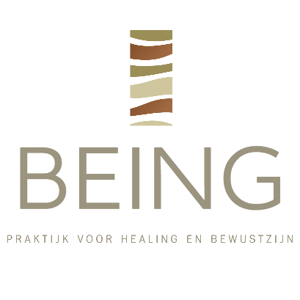
Behandelovereenkomst
BEING – Praktijk voor healing en bewustzijn
Debbie Kraak
KvK-nummer: 88311333
E-mail: info@being-praktijk.nl
Website: www.being-praktijk.nl

1. Gegevens hulpvrager
Naam:
Adres:
Postcode & woonplaats:
Telefoonnummer:
E-mailadres:

2. Doel van de begeleiding
De begeleiding bij BEING is gericht op ontspanning, bewustwording en persoonlijke ontwikkeling.
Afhankelijk van de gekozen dienst wordt gewerkt aan:
- het verminderen van lichamelijke spanning en stress
- het verkrijgen van inzicht in patronen en gedrag
- het ondersteunen van emotionele en mentale processen
- het versterken van eigen regie en balans

3. Diensten en werkwijze
Energetische massage
Gericht op ontspanning van het lichaam en het verminderen van fysieke spanning.
Er wordt gewerkt met massagegrepen, drukpunten en rustige aanraking om het lichaam tot rust te brengen.
Energetische behandeling
Gericht op het werken met innerlijke processen zoals emoties, spanning en patronen.
De behandeling vindt plaats op basis van intuïtieve afstemming en ondersteunt het verkrijgen van inzicht en balans.
Being sessie
Een eenmalige of losse sessie gericht op het verkrijgen van helderheid, inzicht en richting bij een specifieke hulpvraag of situatie.
Being traject
Een reeks van sessies gericht op het doorbreken van terugkerende patronen en het realiseren van duurzame verandering in gedrag, keuzes en persoonlijke ontwikkeling.

4. Duur en vorm van begeleiding
- Sessies duren gemiddeld 60 tot 90 minuten
- Een traject bestaat uit meerdere sessies, afgestemd op de hulpvraag
- De frequentie van afspraken wordt in overleg bepaald

5. Rechten en plichten
- De hulpvrager is verantwoordelijk voor het verstrekken van juiste en relevante informatie
- Afspraken dienen minimaal 24 uur van tevoren te worden geannuleerd
- Bij niet tijdig afmelden wordt de sessie in rekening gebracht
- De therapeut behandelt alle informatie vertrouwelijk (conform AVG)
- De begeleiding is aanvullend en vervangt geen medische of psychologische behandeling
- De hulpvrager blijft zelf verantwoordelijk voor zijn/haar gezondheid en keuzes
- De therapeut kan adviseren contact op te nemen met een arts of specialist
- Tarieven staan vermeld op de website
- Betaling vindt plaats direct na de sessie (contant of via betaalverzoek)
- Beide partijen kunnen de samenwerking op ieder moment beëindigen

6. Aansprakelijkheid
De therapeut is niet aansprakelijk voor schade, van welke aard dan ook, voortvloeiend uit of verband houdend met de begeleiding.

7. Toepasselijk recht
Op deze overeenkomst is het Nederlands recht van toepassing.

8. Ondertekening
Ondergetekenden verklaren kennis te hebben genomen van en akkoord te gaan met de inhoud van deze overeenkomst.
Plaats:
Datum:
Naam hulpvrager:
Handtekening hulpvrager: .................................................
Naam therapeut: Debbie Kraak
Handtekening therapeut: .................................................

